## 一、小组成员

|  |  |  |
| --- | --- | --- |
| Github项目地址 |  | |
| 姓名 | 学号 | GitHub账号 |
| 许恒嘉 | 31702160233 | 31702160233 |
| 李俊 | 31702160221 | 31702160221 |
| 赖康翔 | 31702160219 | 31702160219 |

## 二、APP运行效果图：

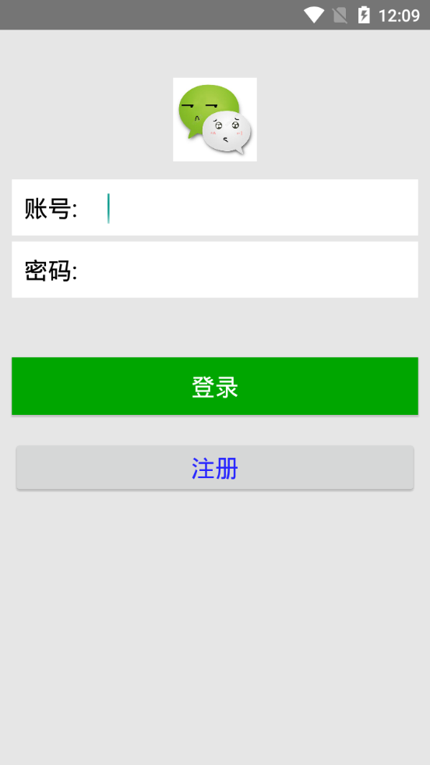 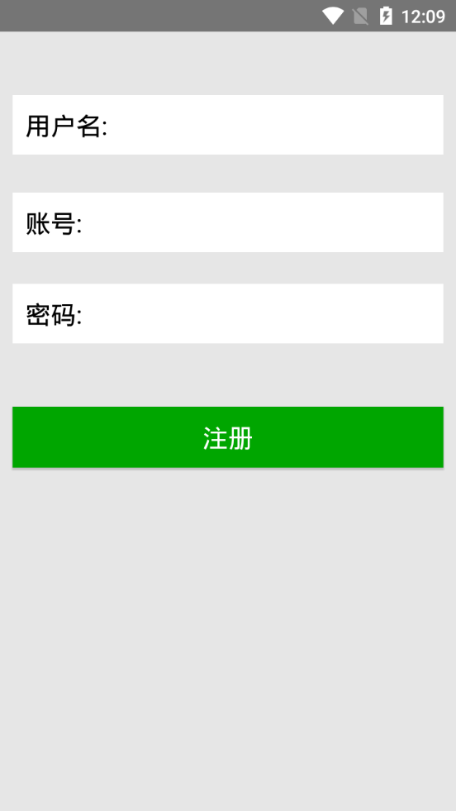

图1 登录 图2 注册

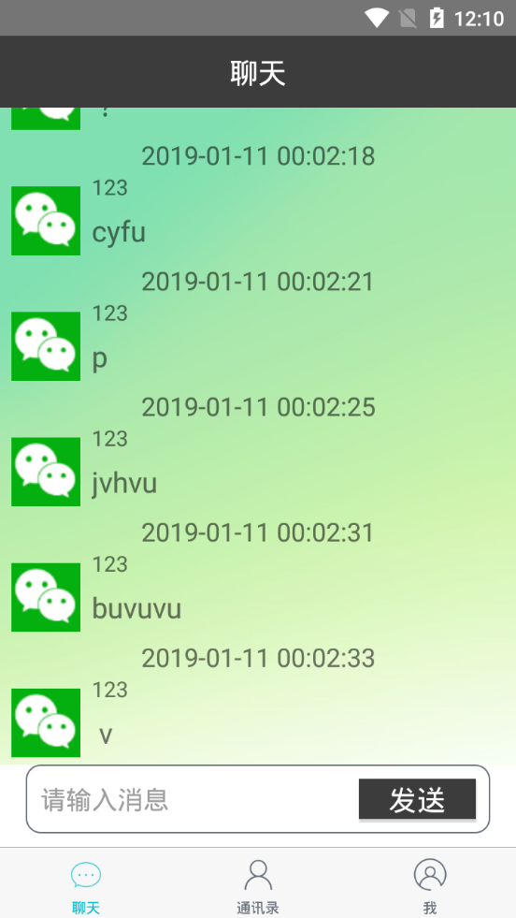 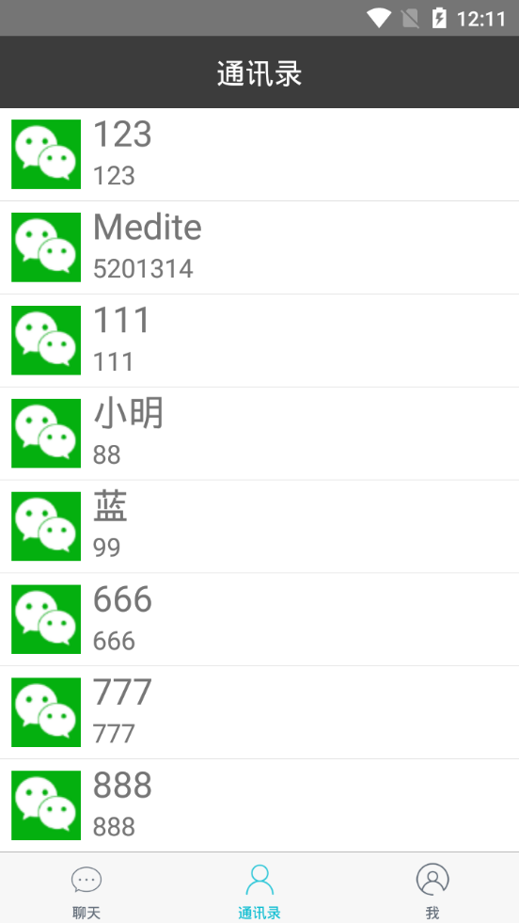

图3 聊天 图4 通讯录

## 三、项目相关程序文件简介。

LoginActivity ：登陆判断

ChatFragment：聊天功能代码

PhoneBookFragment：通讯录用户

## 四、实训总结

这次实习，我收获了很多，一方面学习到了许多以前没学过的专业知识与知识的应用，另一方面还提高了自己动手做项目的潜力。本次实训，是对我潜力的进一步锻炼，也是一种考验。从中获得的诸多收获，也是很可贵的，是十分有好处的。

　 在实习中我学到了许多新的知识。是一个让我的理论知识运用于实践中的好机会，原先，学的时候感叹学的资料太难懂，此刻想来，有些其实并不难，关键在于理解。

在这次实习中还锻炼了我其他方面的潜力，提高了我的综合素质。首先，它锻炼了我做项目的潜力，提高了独立思考问题、自己动手操作的潜力，在工作的过程中，复习了以前学习过的知识，并掌握了一些应用知识的技巧等。其次，实训中的项目作业也使我更加有团队精神，文体两开花。